新 书 推 荐

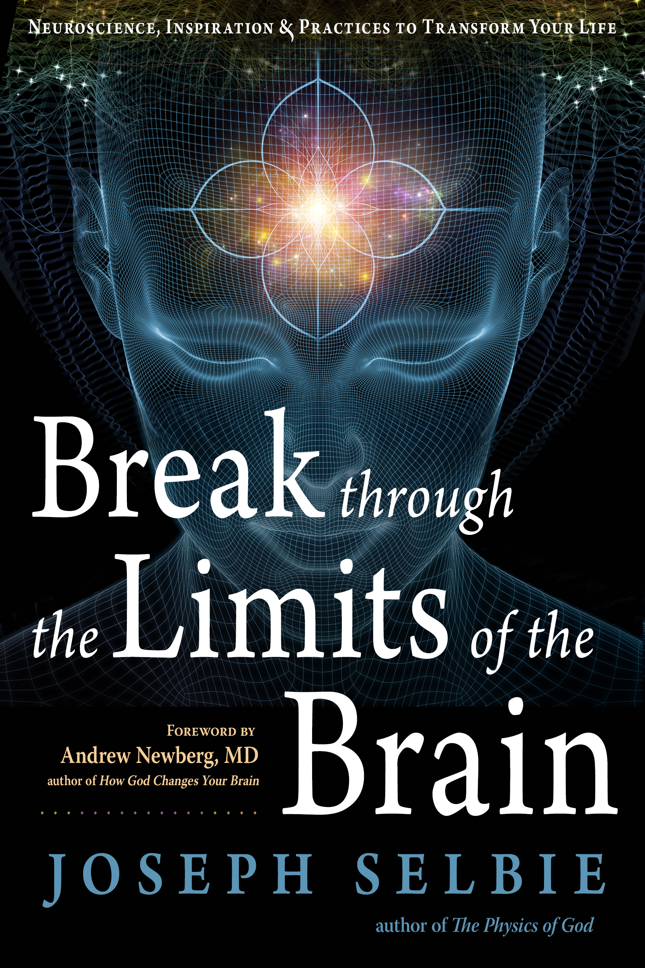
中文书名：《突破大脑的限制：神经科学，灵感和实践来改变你的生活》
英文书名：Break Through the Limits of the Brain: Neuroscience, Inspiration, and Practices to Transform Your Life
作 者：Joseph Selbie
出 版 社：RWW/New Page
代理公司：ANA/Leah
出版时间：2022年5月
代理地区：中国大陆、台湾
页 数：256页
审读资料：电子稿
类 型：励志

内容简介：

•吸引对新科学、意识、佛教、神经心理学、自助会和思想进化感兴趣的读者
•通过冥想来获得更好的心智

一本改变生活的指南，以了解你的思想和如何向好的方向引导。

《突破大脑的限制》将神经科学的发现和冥想产生的精神体验联系在一起，并提供行之有效的实用方法，以挖掘改变生活、提高生活质量的超意识潜能宝库。

本书驳斥了科学唯物主义对意识和智能的基于大脑的解释，包括大脑作为超级计算机和人工智能模型；而是解释了许多著名的、思想开放的科学家的观点，即无所不在的智能意识是现实的基础——这是圣人、贤人、神秘主义者和濒死体验者的古老观点。

塞尔比探讨了当前神经科学对大脑对我们的思想、情感和行为的令人沮丧的生命控制程度的理解，并将这种理解与神经科学对神经可塑性的发现以及我们为任何新目的，从物质到神秘，重新连接大脑的天生能力相平衡。

《突破大脑的限制》深入研究了对微妙的、非局部现实存在的科学支持，强烈地表明我们同时存在于微妙的和物理的现实中——我们的思想、生命力、情感和记忆都是非局部地产生的。冥想是本书的一个中心主题：它是什么；如何冥想；为什么它有效；根据神经科学家的测量，它对身体、精神和情感的益处；以及它如何为超意识的意识重塑大脑。

该书提供了行之有效的做法，将超意识的意识带入一个人的生活，以获得成功、能量、健康、心灵的平静和幸福。

作者简介：

约瑟夫·塞尔比（Joseph Selbie）擅长使复杂和模糊变得简单和清晰。作为以冥想为基础的社区阿难的创始成员和专注的冥想者超过40年，他在美国和欧洲各地教授瑜伽和冥想。他和妻子住在加州内华达市附近的阿南达村。

媒体评价：

“一本超级英雄的用户手册。约瑟夫·塞尔比精彩的三部曲提供了（1）关于现实生活中超级能力的鼓舞人心的故事集，（2）理解这些能力如何可能的合理、科学的框架，以及（3）帮助你实现你的超级意识潜能的做法。这是一本令人振奋的读物。”
——迪恩·雷丁博士（Dean Radin PhD），遗传科学研究所首席科学家，《真正的魔法》（Real Magic）的作者

感谢您的阅读！
请将反馈信息发至：版权负责人
Email：Rights@nurnberg.com.cn
安德鲁·纳伯格联合国际有限公司北京代表处
北京市海淀区中关村大街甲59号中国人民大学文化大厦1705室, 邮编：100872
电话：010-82504106, 传真：010-82504200
公司网址：http://www.nurnberg.com.cn
书目下载：http://www.nurnberg.com.cn/booklist_zh/list.aspx
书讯浏览：http://www.nurnberg.com.cn/book/book.aspx
视频推荐：http://www.nurnberg.com.cn/video/video.aspx
豆瓣小站：http://site.douban.com/110577/
新浪微博：安德鲁纳伯格公司的微博_微博 (weibo.com)
微信订阅号：ANABJ2002


